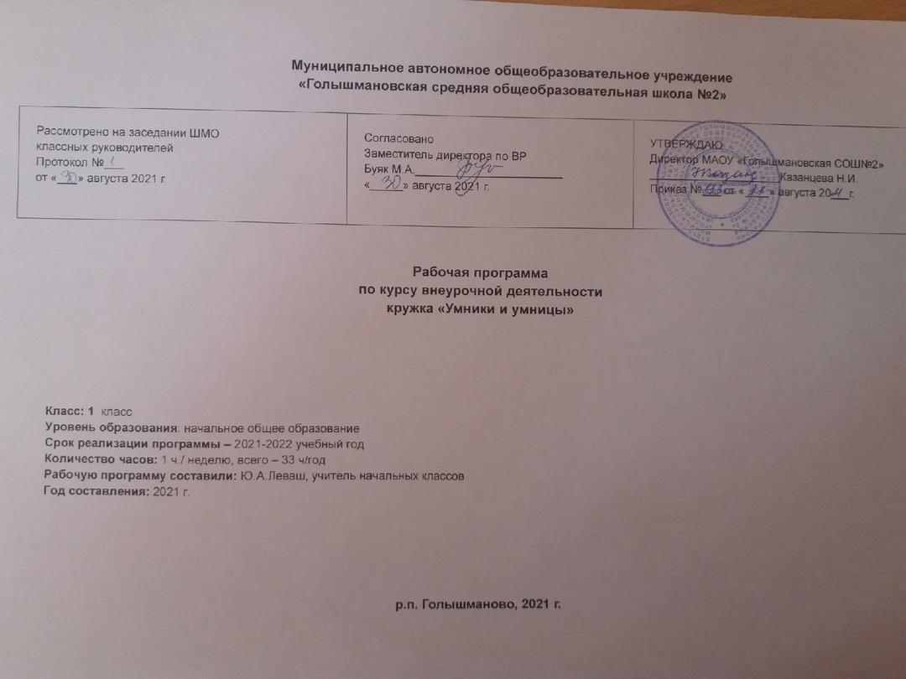

**1. РЕЗУЛЬТАТЫ ОСВОЕНИЯ КУРСА ВНЕУРОЧНОЙ ДЕЯТЕЛЬНОСТИ**

Личностными результатами изучения курса является формирование следующих умений:

* Определять и высказывать под руководством педагога самые простые общие для всех людей правила поведения при сотрудничестве (этические нормы).
* В предложенных педагогом ситуациях общения и сотрудничества, опираясь на общие для всех простые правила поведения, делать выбор, при поддержке других участников группы и педагога, как поступить.

Метапредметными результатами изучения курса являются формирование следующих универсальных учебных действий (УУД).

Регулятивные УУД:

* Определять и формулировать цель деятельности с помощью учителя.
* Проговаривать последовательность действий .
* Учиться высказывать своё предположение (версию) на основе работы с иллюстрацией рабочей тетради.
* Учиться работать по предложенному учителем плану.
* Учиться отличать верно выполненное задание от неверного.
* Учиться совместно с учителем и другими учениками давать эмоциональную оценку деятельности товарищей.

Познавательные УУД:

* Ориентироваться в своей системе знаний: отличать новое от уже известного с помощью учителя.
* Делать предварительный отбор источников информации: ориентироваться в учебнике (на развороте, в оглавлении, в словаре).
* Добывать новые знания: находить ответы на вопросы, используя учебник, свой жизненный опыт и информацию, полученную от учителя.
* Перерабатывать полученную информацию: делать выводы в результате совместной работы всего класса.
* Перерабатывать полученную информацию: сравнивать и группировать такие математические объекты, как числа, числовые выражения, равенства, неравенства, плоские геометрические фигуры.
* Преобразовывать информацию из одной формы в другую: составлять математические рассказы и задачи на основе простейших математических моделей (предметных, рисунков, схематических рисунков, схем); находить и формулировать решение задачи с помощью простейших моделей (предметных, рисунков, схематических рисунков, схем).

Коммуникативные УУД:

* Донести свою позицию до других: оформлять свою мысль в устной и письменной речи (на уровне одного предложения или небольшого текста).
* Слушать и понимать речь других.
* Читать и пересказывать текст.
* Совместно договариваться о правилах общения и поведения в школе и следовать им.
* Учиться выполнять различные роли в группе (лидера, исполнителя, критика).

Предметными результатами изучения курса являются формирование следующих умений.

- описывать признаки предметов и узнавать предметы по их признакам;

-выделять существенные признаки предметов;

-сравнивать между собой предметы, явления;

-обобщать, делать несложные выводы;

-классифицировать явления, предметы;

-определять последовательность событий;

-судить о противоположных явлениях;

-давать определения тем или иным понятиям;

-определять отношения между предметами типа «род» - «вид»;

-выявлять функциональные отношения между понятиями;

-выявлять закономерности и проводить аналогии.

Для оценки эффективности занятий можно использовать следующие показатели:

– степень помощи, которую оказывает учитель учащимся при выполнении заданий: чем помощь учителя меньше, тем выше самостоятельность учеников и, следовательно, выше развивающий эффект занятий;

– поведение учащихся на занятиях: живость, активность, заинтересованность школьников обеспечивают положительные результаты занятий;

– результаты выполнения тестовых заданий и заданий из конкурса эрудитов, при выполнении которых выявляется, справляются ли ученики с этими заданиями самостоятельно;

– косвенным показателем эффективности данных занятий может быть повышение успеваемости по разным школьным дисциплинам, а также наблюдения учителей за работой учащихся на других уроках (повышение активности, работоспособности, внимательности, улучшение мыслительной деятельности).

**2. СОДЕРЖАНИЕ КУРСА ВНЕУРОЧНОЙ ДЕЯТЕЛЬНОСТИ**

**С УКАЗАНИЕМ ФОРМ ОРГАНИЗАЦИИ И ВИДОВ ДЕЯТЕЛЬНОСТИ**

В основе построения курса лежит принцип разнообразия творческо-поисковых задач. При этом основными выступают два следующих аспекта разнообразия: по содержанию и по сложности задач.

**Развитие восприятия**. Развитие слуховых, осязательных ощущений. Формирование и развитие пространственных представлений. Развитие умение ориентироваться в пространстве листа. Развитие фонематического слуха. Развитие восприятия времени, речи, формы, цвета, движения. Формирование навыков правильного и точного восприятия предметов и явлений. Тренировочные упражнения и дидактические игры по развитию восприятия и наблюдательности.

**Развитие памяти**. Диагностика памяти. Развитие зрительной, слуховой, образной, смысловой памяти. Тренировочные упражнения по развитию точности и быстроты запоминания, увеличению объёма памяти, качества воспроизведения материала.

**Развитие внимания**. Диагностика произвольного внимания. Тренировочные упражнения на развитие способности переключать, распределять внимание, увеличение объёма устойчивости, концентрации внимания.

**Развитие мышления**. Формирование умения находить и выделять признаки разных предметов, явлений, узнавать предмет по его признакам, давать описание предметов, явлений в соответствии с их признаками. Формирование умения выделять главное и существенное, умение сравнивать предметы, выделять черты сходства и различия, выявлять закономерности. Формирование основных мыслительных операций: анализа, синтеза, сравнения, классификации, обобщения, умения выделять главное и существенное на основе развивающих заданий и упражнений, путем решения логических задач и проведения дидактических игр.

**Развитие речи**. Развитие устойчивой речи, умение описывать то, что было обнаружено с помощью органов чувств. Обогащение и активизация словаря учащихся. Развитие умения составлять загадки, небольшие рассказы- описания, сочинять сказки. Формирование умения давать несложные определения понятиям.

**3. ТЕМАТИЧЕСКОЕ ПЛАНИРОВАНИЕ**

|  |  |  |
| --- | --- | --- |
| **№ раздела** | **Тема** | **Количество часов** |
| 1 | Развитие восприятия | 5 |
| 2 | Развитие памяти | 8 |
| 3 | Развитие внимания | 7 |
| 4 | Развитие мышления | 6 |
| 5 | Развитие речи | 7 |
|  | **ИТОГО** | **33** |

**КАЛЕНДАРНО - ТЕМАТИЧЕСКОЕ ПЛАНИРОВАНИЕ**

**1 год обучения (33 ч)**

|  |  |  |  |  |  |
| --- | --- | --- | --- | --- | --- |
| **№** | **Дата план** | **Дата факт** | **Тема,**  **тип урока, форма проведения** | **Основные виды учебной деятельности учащихся** | **Результаты освоения курса внеурочной деятельности** |
| 1 | 02.09 |  | 1.Выявление уровня развития внимания, восприятия, воображения, памяти и мышления. Графический диктант (вводный урок) | Различать главное и существенное на основе развивающих заданий и упражнений, сравнивать предметы.  Выделять закономерности, завершать схемы.  Анализировать ситуацию, устанавливать причинно-следственные связи.  Называть предметы по описанию.  Демонстрировать способность переключать, распределять внимание  Объяснять значение слов и выражений.  Составлять загадки, небольшие рассказы, сочинять сказки.  Различать предметы по цвету, форме, размеру.    Описывать то, что было обнаружено с помощью органов чувств.  Составлять и преобразовывать фигуры.  Объяснять значение слов и выражений. | Определять и формулировать цель деятельности   с помощью учителя. Проговаривать последовательность действий  .Учиться работать по предложенному учителем плану.Учиться отличать верно выполненное задание от неверного.  Учиться совместно с учителем и другими учениками давать эмоциональную оценку деятельности товарищей. Ориентироваться в своей системе знаний: отличать новое от уже известного с помощью учителя. Делать предварительный отбор источников информации: ориентироваться  в учебнике (на развороте, в оглавлении, в словаре).  Составлять математические рассказы и задачи на основе простейших математических моделей (предметных, рисунков, схематических рисунков, схем); находить и формулировать решение задачи с помощью простейших  моделей (предметных, рисунков, схематических рисунков, схем).  Читать и пересказывать текст.  Совместно договариваться о правилах общения и поведения в школе и следовать им.  Учиться выполнять различные роли в группе (лидера, исполнителя, критика). |
| 2 | 09.09 |  | Развитие концентрации внимания.  Тренировка внимания. Развитие мышления.  Графический диктант |
| 3 | 16.09 |  | Тренировка слуховой и зрительной памяти. Развитие мышления.  Графический диктант |
| 4 | 23.09 |  | Совершенствование воображения. Задания по перекладыванию спичек. Рисуем по образцу. |
| 5 | 30.09 |  | Развитие логического мышления. Совершенствование мыслительных операций. Графический диктант |
| 6 | 07.10 |  | Тренировка внимания. Развитие мышления.  Графический диктант |
| 7 | 14.10 |  | Развитие аналитических способностей. Совершенствование мыслительных операций. Графический диктант |
| 8 | 21.10 |  | Совершенствование воображения. Задания по перекладыванию спичек. Рисуем по образцу. |
| 9 | 11.11 |  | Тренировка зрительной памяти. Развитие мышления.  Графический диктант | Определять главное и существенное на основе развивающих заданий и упражнений, путем логических задач и проведения дидактических игр.    Объяснять закономерности.    Выделять черты сходства и различия  Описывать признаки геометрических фигур.  Находить и выделять признаки разных предметов.  Узнавать предметы по их признакам.  Давать описание предметов , явлений в соответствии с их признаками.  Ориентироваться в пространстве листа.  Составлять загадки, небольшие рассказы, сочинять сказки.  Давать несложные определения понятиям.  Определять на глаз размеры предмета.  Демонстрировать чувство времени, веса, расположенности в пространстве |
| 10 | 18.11 |  | Развитие аналитических способностей. Совершенствование мыслительных операций. Графический диктант |
| 11 | 25.11 |  | Совершенствование воображения. Задания по перекладыванию спичек. Рисуем по образцу. |
| 12 | 02.12 |  | Тренировка внимания. Развитие мышления.  Графический диктант |
| 13 | 09.12 |  | Развитие концентрации внимания.  Тренировка внимания. Развитие мышления.  Графический диктант |
| 14 | 16.12 |  | Тренировка слуховой памяти. Развитие мышления.  Графический диктант |
| 15 | 23.12 |  | Тренировка зрительной памяти. Развитие мышления.  Графический диктант |
| 16 |  |  | Совершенствование воображения. Задания по перекладыванию спичек. Рисуем по образцу. |
| 17 |  |  | Развитие логического мышления. Совершенствование мыслительных операций.  Графический диктант |
| 18 |  |  | Тренировка слуховой памяти. Развитие мышления.  Графический диктант |
| 19 |  |  | Тренировка зрительной памяти. Развитие мышления.  Графический диктант |
| 20 |  |  | Совершенствование воображения. Задания по перекладыванию спичек. Рисуем по образцу. | Различать главное и существенное на основе развивающих заданий и упражнений, сравнивать предметы.  Выделять закономерности, завершать схемы.  Анализировать ситуацию, устанавливать причинно-следственные связи.  Называть предметы по описанию.  Демонстрировать способность переключать, распределять внимание  Объяснять значение слов и выражений.  Составлять загадки, небольшие рассказы, сочинять сказки.  Различать предметы по цвету, форме, размеру.    Описывать то, что было обнаружено с помощью органов чувств.  Составлять и преобразовывать фигуры.  Определять на глаз размеры предмета.  Демонстрировать чувство времени, веса, расположенности в пространстве | Выделять существенные признаки предметов;  сравнивать между собой предметы, явления;  обобщать, делать несложные выводы;  классифицировать явления, предметы;  определять последовательность событий;  судить о противоположных явлениях;  давать определения тем или иным понятиям;  определять отношения между предметами типа «род» - «вид»;  выявлять функциональные отношения между понятиями;  -выявлять закономерности и проводить аналогии |
| 21 |  |  | Развитие логического мышления. Совершенствование мыслительных операций.  Графический диктант |
| 22 |  |  | Тренировка внимания. Развитие мышления.  Графический диктант |
| 23 |  |  | Развитие концентрации внимания.  Тренировка внимания. Развитие мышления.  Графический диктант |
| 24 |  |  | Тренировка слуховой памяти. Развитие мышления.  Графический диктант |
| 25 |  |  | Тренировка зрительной памяти. Развитие мышления.  Графический диктант |
| 26 |  |  | Развитие аналитических способностей. Совершенствование мыслительных операций. Графический диктант |
| 27 |  |  | Совершенствование воображения. Задания по перекладыванию спичек. Рисуем по образцу. |
| 28 |  |  | Развитие логического мышления. Совершенствование мыслительных операций.  Графический диктант |
| 29 |  |  | Развитие концентрации внимания.  Тренировка внимания. Развитие мышления.  Графический диктант |
| 30 |  |  | Тренировка слуховой памяти. Развитие мышления.  Графический диктант |
| 31 |  |  | Совершенствование воображения. Задания по перекладыванию спичек. Рисуем по образцу. |
| 32 |  |  | Тренировка внимания. Развитие мышления.  Графический диктант |
| 33 |  |  | Выявление уровня развития внимания, восприятия, воображения, памяти и мышления на конец учебного года |